Упражнения: CMS. Въведение в WordPress
Състояние на настоящия учебен материал:
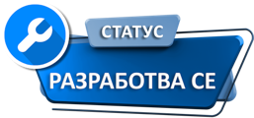

Въпроси:
- Кое твърдение най-точно описва CMS?
  - Система за управление на уеб съдържание
  - Език за програмиране на уеб приложения
  - Програма за създаване само на изображения
  - Вид интернет браузър
- Кой слой от трислойната архитектура обработва заявките и прилага правилата на системата?
  - Клиентски слой
  - Бизнес слой
  - Слой за данни
  - Потребителски слой
- Кое твърдение за WordPress.com е вярно?
  - Изисква ръчно инсталиране на собствен уеб хостинг
  - Представлява готова онлайн услуга за създаване на уеб сайтове
  - Използва се само за изтегляне на софтуера WordPress
  - Не предоставя административен панел

Задачи:
Създайте и настройте основата на уеб сайта "Книжни светове" с помощта на WordPress.com.

Създаване на профил
- Отворете WordPress.com (wordpress.com) и кликнете върху [Get started].
- Въведете имейл адрес и кликнете върху [Continue]. Следвайте стъпките за създаване на профил.
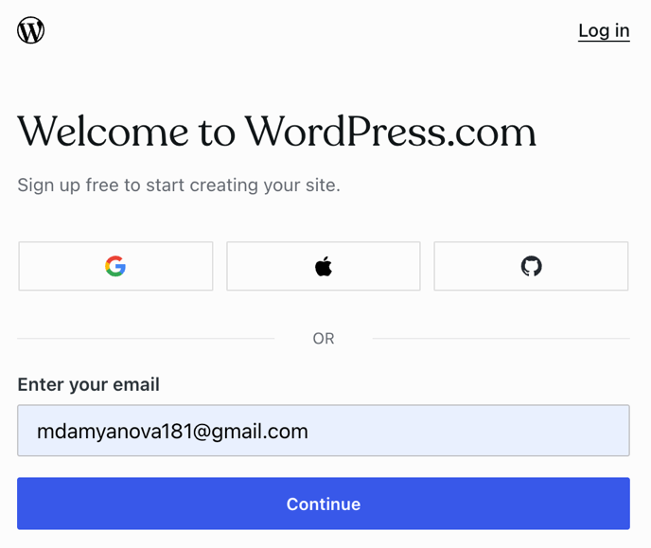



Задаване на адрес на уеб сайта
- Въведете подходящо име за адреса на уеб сайта.
- Изберете безплатния адрес, който завършва на .wordpress.com.
- Кликнете върху [Start free...] и изчакайте уеб сайтът да бъде създаден.
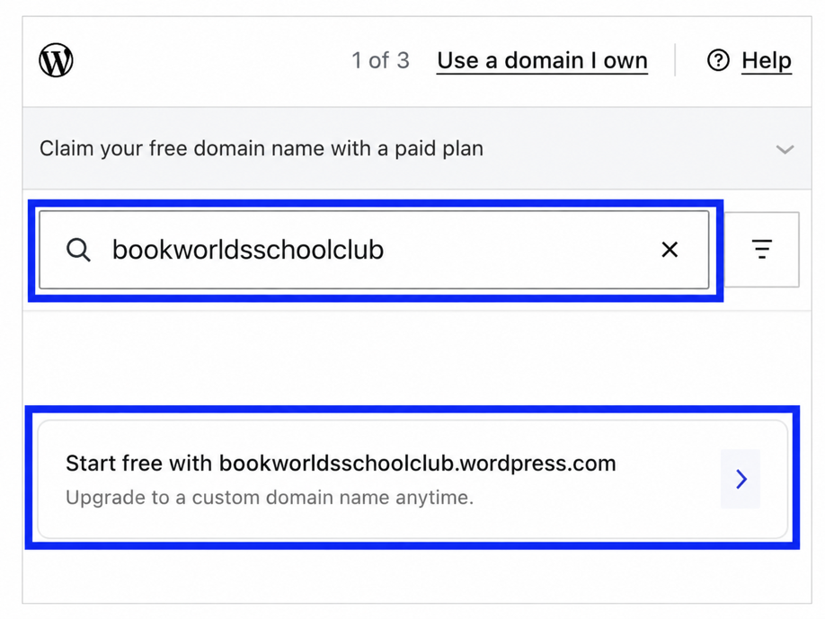

Отваряне на административния панел
- Отворете административния панел чрез адреса:
адрес.wordpress.com/wp-admin
- Проверете дали се показват началното табло и основното меню на WordPress.
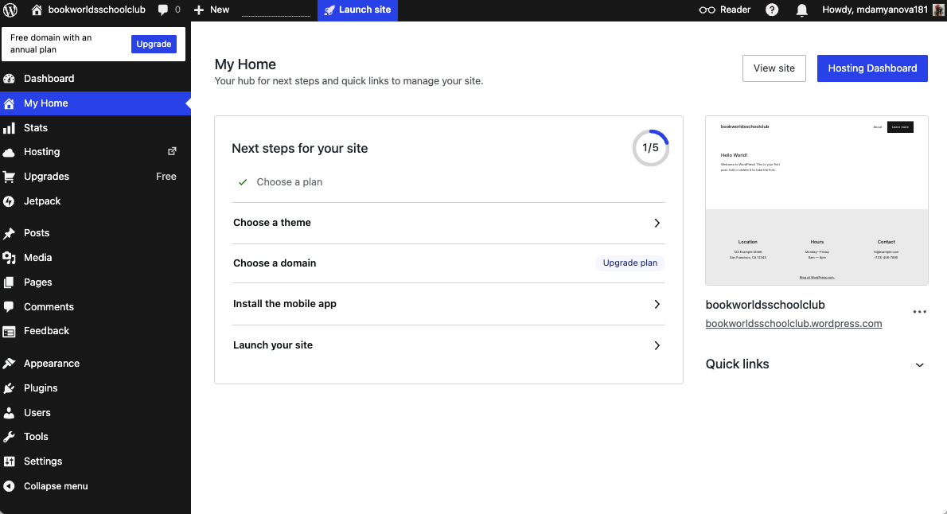

Първоначални настройки
- Отворете [Settings] → [General].
- Въведете подходящо заглавие и описание на уеб сайта.
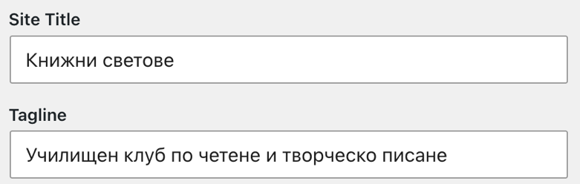
- Изберете български език и задайте подходяща часова зона.
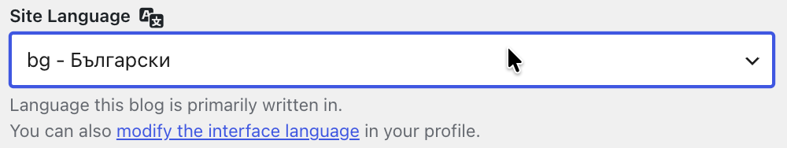

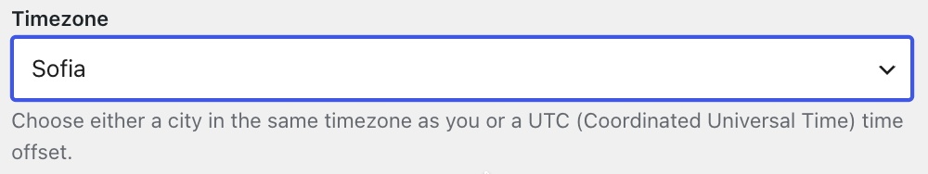

- Кликнете върху [Save Changes].

Проверка на резултата
- Отворете публичната част на уеб сайта.
- Проверете дали се показва заглавието "Книжни светове" и дали адресът завършва на .wordpress.com.
